עזר לצבי

פסח בטומאה, עניני קבורה ואהלות
הפטורים מק"ש, תפילה, ותפילין

מילה – כרת על ביטולו – מתי נכרת

רמב"ם הלכות מילה א:ב

מכות יג: רש"י

תוספות מכות יד. ד"ה לאפוקי הני
פסח ומילה דבקום עשה נינהו קשה ל"ל היקשא לאפוקי פסח ומילה תיפוק ליה מדאמרינן בת"כ ועשה אחת יצא מסית ומדיח ומקלל אביו ואמו ועדים זוממין שאין בהן מעשה דאין בהן קרבן וה"ה פסח ומילה דאי מימנע ולא עביד ליכא מעשה ושמא י"ל דאצטריך דרשא דהכא משום דבת"כ איכא דרשא אחריתי דמפרש מסית ומדיח דלאו בני קרבן נינהו משום דבעינן דומיא דעבודת כוכבים דיש בו כרת ופסח ומילה הוו בכרת והוה אמינא דהויין בקרבן מיהו ממילה קשה למה לי קרא דהא לא הויא בכרת דומיא דעבודת כוכבים דהא לעולם לא יתברר שיהא בכרת עד שימות דלעולם יכול למול עצמו וליפטר מכרת וי"ל דלעולם כל זמן שלא מל עונש כרת עליו.

מילה – כרת לאביו

שו"ת זרע אברהם סימן ג אות י (קישור)
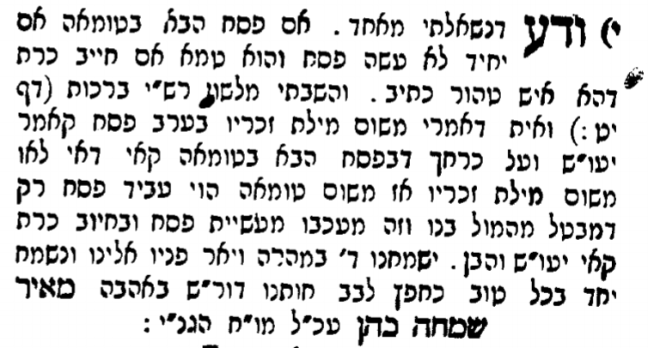

קבורה – ליקוט עצמות

שלחן ערוך יורה דעה תג:א
המלקט עצמות אביו, או של שאר קרובים שמתאבלים עליהם, מתאבל עליהם כל היום כולו, בכל הדברים הנוהגים באבל, בכפיית המטה ועטיפת הראש ונעילת הסנדל ותשמיש המטה ורחיצה וסיכה; ולערב אין מתאבל עליהם, אפילו צרורים לו בסדינו. היה עומד ומלקט, וחשכה לו, מותר ביום שלאחריו. לפיכך אין מלקטין אותם סמוך לחשכה, כדי שלא יהיה נמצא שלא התאבל על ליקוט עצמות אביו. (ואין אנינות בליקוט עצמות, רק חל עליו אבלות מיד) (טור בשם הרא"ש).

קבורה – ארון של עץ

שלחן ערוך יורה דעה שסב:א
הנותן מתו בארון ולא קברו בקרקע, עובר משום מלין את המת. ואם נתנו בארון וקברו בקרקע, אינו עובר עליו, ומכל מקום יפה לקברו בקרקע ממש, אפילו בח"ל.

מפניני הרב עמ' רסג

טומאת מת וכהנים – גולל ודופק

עירובין טו.
משנה. בכל עושין לחיין, אפילו בדבר שיש בו רוח חיים, ורבי מאיר אוסר. ומטמא משום גולל, ורבי מאיר מטהר. וכותבין עליו גיטי נשים, ורבי יוסי הגלילי פוסל.8

רש"י עירובין טו.
משנה. ומטמא משום גולל - אם עשאו גולל לקבר מטמא לעולם באהל כמת עצמו, ואפילו ניטל משם, דתניא בפרק בהמה המקשה (חולין עב, א) וכל אשר יגע על פני השדה לרבות גולל ודופק.

תוספות רי"ד עירובין טו.
פיסקא ומטמא משום גולל פירש המורה אם עשאו גולל לקבר מטמא לעולם באוהל המת במת עצמו ואפילו ניטל משם ואינו נראה לי אלא כל זמן שעומד על המת מטמא באוהל אבל אם נסתלק משם טהור דתניא בספרי כל הבא אל האהל מה האהל בזמן שהמת בתוכו טמא לא בזמן שנתפנה אף הקבר בזמן שהמת בתוכו טמא לא בזמן שנתפנה וה"ק נמי הגולל והדופן אינן טמאין אלא כל זמן שהמת שם אבל אם נתפנו מעל המת הרי הן כשאר אבנים בעלמא והן טהורים: [מהדות"נ]

ספרי זותא עם אמבוה דספרי פרשת חוקת אות צה (קישור)
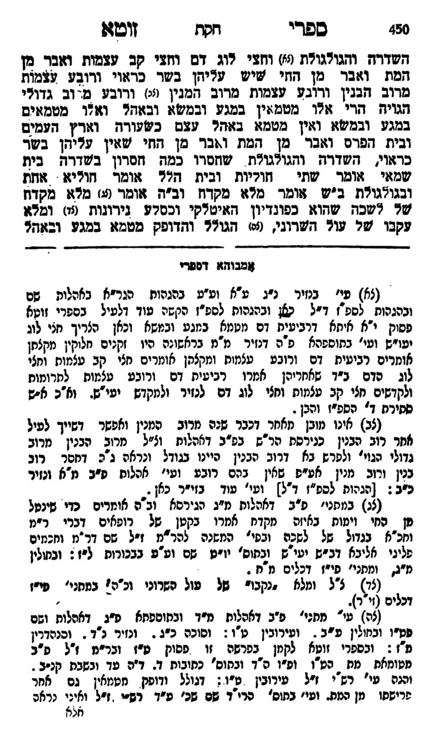
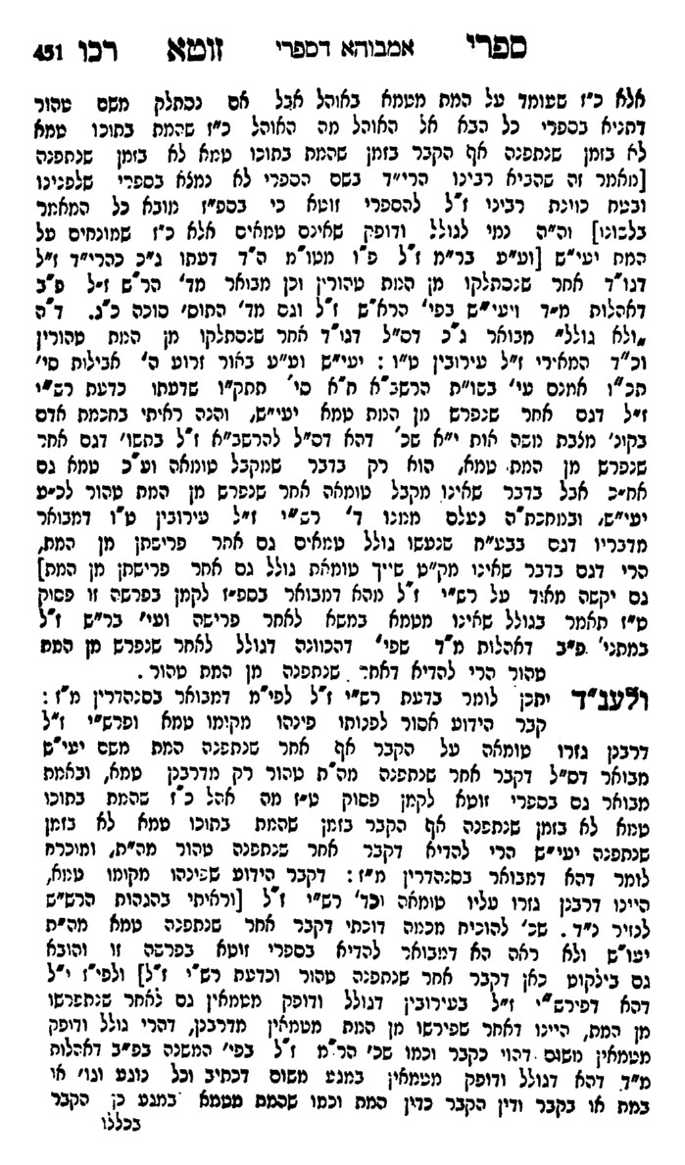

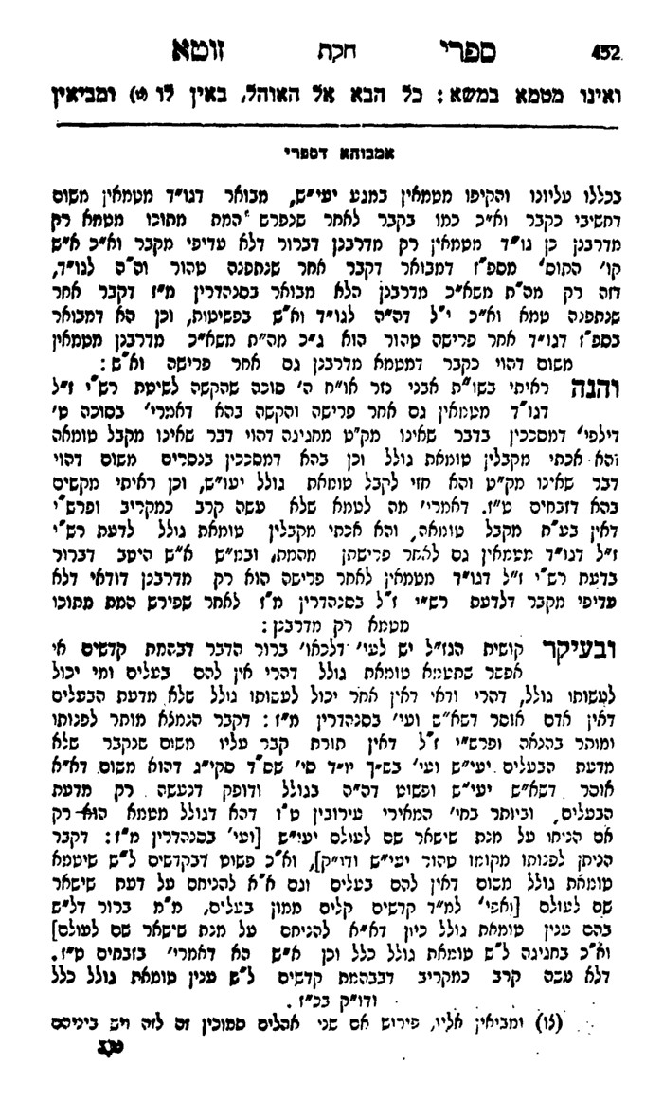

קבורה – ג' טפחים לכל מת

שלחן ערוך יורה דעה שסב:ד
אין נותנין ב' ארונות זה על זה; ואם נתן, כופין העליון שיפנה. ואם יש ביניהם עפר ששה טפחים, מותר.

שו"ת אגרות משה יורה דעה חלק א סימן רלד

שו"ת אגרות משה יורה דעה חלק ב סימן עח
...והקבורה של מתים במקום שיש מים בעומק קצת כשהוא יותר משלש פוט, שהוא בזיון להמתים כדאיתא בסימן שס"ג סעיף א', ועושין שם בקרקע כעין תיבה מצעמענט, הוא עצה טובה דצעמענט הוא ג"כ עפר ונחשב קבורה בקרקע. אבל אם יכולין לחפור בעומק כדי כיסוי הארון של המת וג' טפחים עפר עליו לבד מה שעושין כעין הר, סגי ואין מחוייבין מחיוב קבורה בקרקע לחפור יותר. ידידו, משה פיינשטיין

דרוש וקבל שכר

סנהדרין עא.

תוספות כתובות ד:

גינת אגוז עמ' ג

טומאת אניצי פשתן

סוכה יב:
אמר רבה בר בר חנה אמר רבי יוחנן: סככה באניצי פשתן – פסולה...

רמב׳׳ם הלכות סוכה ה:ד
סיככה בפשתי העץ, שלא דק אותן ולא ניפצן--כשרה, שעדיין עץ הוא; ואם דק וניפץ אותו, אין מסככין בו--מפני שנשתנת צורתו, וכאילו אינו מגידולי קרקע. מסככין בחבלים של סיב ושל חלף וכיוצא בהן, שהרי צורתן עומדת, ואין החבלים כלים.

רש"י סוכה יב: ד"ה סככה באניצי פשתן פסולה
שכן ראויה ליטמא בנגעים, כדאמר בבמה מדליקין (שבת כז, ב): האונץ של פשתן משיתלבנו, (פירוש אניצי) לאחר שתיקנו במסרק שקורין צרבי"ש +(צ"ל: בדומה לתוספות צרניש) מסרק לסריקת פשתן+, ועשאן אונץ שקורין רישט"א +חבילת פשתן סרוק+.

תוספות סוכה יב: ד"ה באניצי פשתן

טומאת כהנים – נסיעה במטוס, אוהל זרוק

אהלות ח:ה
אלו לא מביאין ולא חוצצין הזרעים והירקות המחוברים לקרקע חוץ מן הירקות שמנו וכיפת הברד והשלג והכפור והגליד והמלח והדולג ממקום למקום והקופץ ממקום למקום והעוף הפורח וטלית המנפנפת וספינה שהיא שטה על פני המים קשר את הספינה בדבר שהוא יכול להעמידה כבש את האבן על גבי הטלית מביאה את הטומאה רבי יוסי אומר הבית שבספינה אינו מביא את הטומאה:ם

ר"ש אהלות ח:ה
הבית שבספינה. אי בכלים שבתוך הבית איירי דבר תימה הוא מאי טעמא דרבי יוסי דאין מביא את הטומאה ודוחק הוא לומר דבעי אהל ביבשה דומיא דמשכן ויש לפרש כגון שהבית בראש הספינה ומאהיל על הכלים שבספינה ועל מת שבים בשעה שמהלכת ועוד יש לפרש דאיירי בכלים ומת שבבית וכגון דאינה יכולה לעמוד ברוח מצויה כמו סוכה דבראש הספינה פרק שני דסוכה (דף כב ב) ולכך לא חשיבא אהל ודוחק:

תוספות ברכות יט: ד"ה גולל

מאירי שבת קא: ד׳׳ה ספינה
ועיקר הדברים בשמועה זו מה שחדשו בה מקצת רבותינו הצרפתים והוא שאין גורסין בשמועה זו חרב הרי הוא כחלל ופרשו הענין שהטומאה בתוך הספינה מאהלת על הטומאה והכלים ואמר שאם היא קשורה בשלשלאות של ברזל הרי היא אהל קבוע ומטמאה כלים שבתוכה באהל אבל אם לא נקשרה בשלשלאות של ברזל אע"פ שהיא קשורה בשאר דברים המעמידים אותה אין שמו קשר להיותה נקראת אהל קבוע וכל שאינו קבוע אינו אהל והוא ששנינו באהלות אלו לא מביאים ולא חוצצין העוף הפורח וטלית המנופפת וספינה השטה על פני המים קשר את הספינה בדבר המעמידה מביאה את הטומאה והדברים נראין:
תוספות שבת קא: ד׳׳ה קשורה
קשרה בדבר המעמידה מביא לה טומאה - פי' בקונטרס כגון שראשו אחד באהל המת ולא יתכן חדא דמאי קאמר לאפוקי מדשמואל מה שייכא הא לדשמואל דהתם הוא משום חרב הרי הוא כחלל ולא משום קשירה ועוד אמאי קתני קשרה אפילו השלשלת מונחת על הספינה בלא קשירה טמאה ועוד דלישמעינן בהדיא דחרב הרי הוא כחלל ולשון הבאת טומאה נמי לא שייך בכה"ג ונראה לרבינו שמואל דלא גרסינן מביא לה את הטומאה אלא מביאה את הטומאה ומשנה היא בפ"ח דאהלות (משנה ה) ורישא דהך בבא קתני אלו לא מביאין ולא חוצצין הזרעים והעוף הפורח וטלית המנפנפת וספינה שהיא שטה על פני המים פירוש שאם יש מתחתיה מת מצד אחד וטהרה מצד אחר אינה מביאה טומאה מצד זה לצד אחר דלא חשיבי אהל כיון שמנענעים תמיד וקתני דאם קשרה בדבר המעמידה מביאה את הטומאה ומפרש שמואל והוא שקשרה בשלשלאות של ברזל ולאו דוקא נקט של ברזל אלא כלומר שקשורה בחוזק עד שאינה מתנענעת וזזה ממקומה וכן דרך כשרוצה להזכיר דבר חזק מזכיר ברזל כמו אפילו מחיצה של ברזל אינה מפסקת (סוטה דף לח:) וכמו נכסי צאן ברזל (ב"ק דף פט.) לפי שהן באחריותו וקשים כברזל ול"ג לענין טומאה הוא דכתיב בחלל חרב חרב הרי הוא כחלל ושיבוש הוא אלא משום דנקט שלשלאות של ברזל טעו לומר דטעמא משום דחרב הרי הוא כחלל אלא גרסינן ה"מ לענין טומאה דבעינן אהל שיהא נח לגמרי אבל גבי שבת שהטעם הוא משום רשות אחת בחוט הסרבל סגי.

שו"ת ארץ צבי (פרומר) ח"א סימן צג

שו"ת אגרות משה יורה דעה חלק ב סימן קסד
אם מותר לכהן ליסע בעראפלאן /במטוס/ שמוליכין שם מת לקוברו בארץ ישראל ב' סיון תשל"ב. מע"כ ידידי הבחור בן תורה נכבד מר יצחק פאלאק שליט"א, מתלמידי ישיבת עץ חיים באנטווערפען במדינת בעלגיא, שלו' לך ולתורתך, וחג שמח בקבלת התורה שלימה.
באוירון שקורין עראפלאן שמוליכין שם מת לקוברו בארץ ישראל אסור לכהן ליכנס שם כי כל העראפלאן אף שגדול טובא ויש לו מקום למטה שמונחין שם המשאות ושם מונח גם המת שיש חציצה בין המת למקום העליון שיושבין שם האנשים הנוסעים כולו כלי אחד הוא והוא של מתכות שמקבל טומאה וממילא אינו חוצץ בפני הטומאה, ונטמא הכהן בטומאת אהל במת שהוא באיסור לאו ועשה.
אך יש לעיין דאולי רק אלו מיני מתכות שנאמרו בקרא ששה מינים שהם זהב וכסף ונחש /ונחשת/ וברזל ובדיל ועופרת הם מקבלין טומאה ולא מינים אחרים, וקצת היה נראה כן מדהוצרך הקרא להחשיבם בפרטיות ולא בכלל אך כל דבר מתכות וכלפי שמיא גליא שאיכא עוד מיני מתכות שלכן פרטן להשמיענו שרק אלו מק"ט ולא מיני מתכות אחרים. והעראפלאן כמדומה שאינו מששה מיני מתכות אלו, אבל אפשר שגם מין מתכות זה אינו מין אחר אלא שהוא נעשה מתערובת ממינים אלו, וצריך לחקור לידע זה. ואם יתברר שהוא מין אחר שהיה רצון השי"ת שיתגלה בדורות אלו האחרונים היה נוטה יותר שלא מקבלי טומאה דלבד ממה שפרטן ראיה שאין למילף למיני מתכות אחרים דהם ששה כתובים הבאים כאחד. הנה גם בלא זה אין למילף דיני טומאה למין חדש דכל דיני טומאה הם גזה"כ, וראיה קצת מהא דכלי זכוכית לא מק"ט מדאורייתא אף שהם ניתכין כמתכות ולא אמרינן שיהא להן דין כלי מתכות כאלו שבקרא, אבל מ"מ צ"ע לדינא, ואם הוא מתערובות מיני מתכות אלו טמא בפשיטות ואם הוא ממין אחר ויש בו תערובות גם ממינים אלו אזלינן בתר רובא כדתנן בפי"א מכלים.
ומדין אהל זרוק דלאו שמיה אהל גם לקולא שלכן אם האנשים יושבים שלא כנגד המת היה שייך לידון בזה, אבל במת ואדם וכלים שבתוכו מביא טומאה, עיין בפ"ח מאהלות מ"ה בר"ש שכתב בפשיטות אי בכלים שבתוך הבית איירי דבר תימה הוא מ"ט דר' יוסי, אך במאירי שבת דף ק"א מפרש בשם התוספות דאף כשהטומאה והכלים בספינה אם אינה קשורה אינו אהל, והוא דלא כתוס' שלנו שבת שם ד"ה קשרה, ומצאתי בספר סדרי טהרות פ"ח ד"ה וספינה שהקשה על המאירי ונשאר בצע"ג, שלכן יש להורות בפשיטות כהר"ש שטמא, וגם בלא זה הא נכנס לשם כשהאוירון הוא עומד על הקרקע דהוא אהל מונח. ידידו המברכו להתגדל בתורה וביראה, משה פיינשטיין.

מתכת – הגדרת מיניה

תפארת ישראל יבקש דעת אות מד
כלי כולל כל כלי העשוי מט' מינין, מתכות, עץ, עור, עצם, בגד, שק, חרס, נתר, זכוכית. אמנם מתכת כולל ו' מינים, זהב, כסף, נחושת, ברזל, בדיל, ועופרת. [כך כ' רב"א זצוק"ל. ולפע"ד זה לאו דוקא דהרי בעתים הללו מצאו הטבעיי' כמה מיני מתכות חדשים שלא שערום אבותינו. והגם שי"ל שהם כולן בכלל אלו הו' מינים שזכר הגאון זצוק"ל, עכ"פ צ"ל ששש שמות של מתכות הנ"ל הן לאו דוקא, אלא כל הנרקע בפטיש רקועי פחים נקרא מתכות]...

שו"ת אגרות משה יורה דעה חלק ג סימן כב
כלי אלומיניום אם צריכים טבילה בע"ה סיון תשל"ג למע"כ נכדי האהוב הרה"ג שמואל פישעליס שליט"א.
הנה כלי אלומיניום שהיא מתכת חדשה שלא נזכרה בקרא נראה דמה"ת אינם צריכים טבילה, דממה שנקט הקרא שש מינים בשמותיהם ולא נקט כלל כל כלי מתכות מוכרחין לומר דדוקא הני מקבלין טומאה וצריכין טבילה ולא כלים ממינים אחרים דהתורה שניתנה מפי הקב"ה הרי הוא ברא את כל מיני המתכות שבעולם אף אלו שלא ידעו האינשי ואם היו בדין טומאה וטבילה לא היה להקרא לפרט אלו, וגם כיון דכלי זכוכית שהוא ג"כ דבר הניתך והיה טהור מדאורייתא וגם רבנן שגזרו על כלי זכוכית לא היתה עיקר גזירתם בשביל דדמי למתכות אלא בשביל דדמי לכלי חרס בזה שתחלת בריאתן מן החול כדאמר ר"ל בשבת דף ט"ו ורק אחרי שגזרו טומאה החמירו שיטמא אף מגבן ככלי מתכות ולר' אשי הוא רק מטעם דדמו לכ"ח =לכלי חרס= עיי"ש, וא"כ מוכרחין לומר דלא כל מתכות הם בדיני טומאה אלא הששה מינים שנאמרו בפירוש, ולכן לא היה שייך לגזור בשביל זה מאחר שאינו מהששה מינים שלכן היתה הגזירה משום כלי חרס, וממילא גם טבילה מדין כלים חדשים אולי אין להצריך דהא בפרשה ההוא נאמר גם דיני טבילת כלים, אבל נראה דטבילה מדרבנן צריך כמו כלי זכוכית שא"ר אשי הואיל וכי נשתברו יש להם תקנה ככלי מתכות דמו, שטעם זה איכא בשאר מיני מתכות עוד יותר, ואף שר' אשי אינו סובר טעם זה בזכוכית לטומאה בשבת, והתוס' בשבת הזכירו שר' אשי רק לטבילת כלים חדשים סובר טעם זה ולא לענין טומאה ולא כתבו טעם, ונראה דהוא מחמת דאיתא בביצה דף ז' אפושי טומאה מדרבנן לא מפשינן לענין שלל של ביצים אף שגזרו לאסור לאכילה, ובתוס' מנחות דף ס"ט ד"ה דבלע הביאו בשם ר' האי גאון שלא גזרו לאפושי טומאה לענין עיכול עיי"ש, דלכן לא היו גוזרין טומאה על כלי זכוכית בשביל הדמיון למתכות כיון שרק אלו הששה מינים נאמרו ולכן הוצרכו לגזור משום כלי חרס, אבל לטבילה בכלים חדשים גזרו אף בשביל הדמיון למתכות.
והאוכל במלון (האטעל) או במסעדה וכדומה שאין טובלין כליהם ונתנו לפניו חתיכות בשר וכדומה מונחות ע"ג כלי מתכות או זכוכית ואינן צריכות לעצם הכלי ואינן משתמשים בו לצורך אכילה אף שגם כלי שמשתמשין בו לדברים יבשים הם ג"כ נחשבין כלי סעודה וצריכין טבילה אבל כיון שאין המאכל נאסר יש להתיר בשעת הדחק ליטול משם בידים או בדבר שאי"צ טבילה ולאכול, אבל במקום שהמאכל צריך להכלי כגון מרק ומאכלים לחים אסור לאכול ממנו בלא טבילה שנחשבו ככלי סעודה מדצריך להם לצורך האכילה ובשעת האכילה. זקינך אוהבך בלו"נ, משה פיינשטיין.

אמת ליעקב (קמנצקי) יורה דעה סימן קכ (קישור)
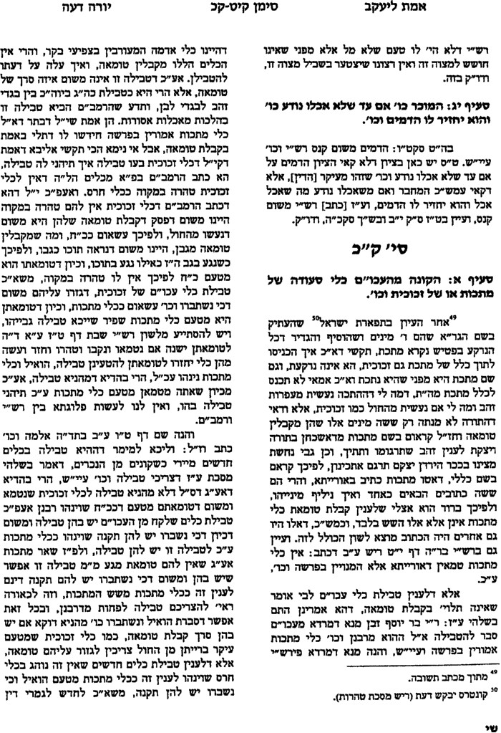

שטרות – לשמה

גיטין ט:

גיטין כו.
מתני'. הכותב טופסי גיטין צריך שיניח מקום האיש ומקום האשה ומקום הזמן שטרי מלוה צריך שיניח מקום המלוה מקום הלוה מקום המעות מקום הזמן שטרי מקח צריך שיניח מקום הלוקח ומקום המוכר מקום המעות מקום השדה ומקום הזמן מפני התקנה ר' יהודה פוסל בכולן ר' אלעזר מכשיר בכולן חוץ מגיטי נשים שנאמר (דברים כד, א) וכתב לה לשמה:

קידושין ט.
בעי ר' שמעון בן לקיש: שטר אירוסין שכתבו שלא לשמה, מהו? הויות ליציאות מקשינן, מה יציאה בעינן לשמה, אף הוייה בעינן לשמה, או דלמא הויות להדדי מקשינן, מה הוייה דכסף לא בעינן לשמה, אף הוייה דשטר לא בעינן לשמה? בתר דבעיא הדר פשטה: הוייה ליציאה מקשינן, דאמר קרא: 'ויצאה והיתה'

תפילין – נשים

קידושין לה.

רש"י ברכות כ. ד"ה נשים

גליון הש"ס ברכות כ: ד"ה גמ' ומן התפילין

תוספות עירובין צו: ד"ה לא ס"ד

קריאת שמע – נשים

בית יוסף אורח חיים ע:א-ב
נשים ועבדים פטורים מק"ש... כתוב באהל מועד (שער ק"ש דרך שני נתיב שלישי) נראה דעבד ואשה חייבים הם בקבלת היחוד דהיינו פסוק ראשון:

שלחן ערוך אורח חיים ע:א
נשים ועבדים פטורים מק"ש, מפני שהיא מצות עשה שהזמן גרמא, ונכון הוא ללמדם שיקבלו עליהן עול מלכות שמים. הגה: ויקראו לפחות פסוק ראשון (ב"י בשם אוהל מועד).

מגן אברהם ע:א
נשים וכו'. נ"ל דנשים פטורות ג"כ מברכת ק"ש דיש להם ג"כ זמן קבוע כמ"ש ס"ס נ"ח וכ"מ ממ"ש תר"י וז"ל ואע"פ שהתפל' יש לה זמן קבוע מ"מ כיון שאמרו הלואי שיתפלל אדם כל היום כולו כמצוה שאין הז"ג דיינ' לה א"נ מפני שהוא רחמים עכ"ל וכ"ה בגמר' משמע דפטורין מברכות אלו גם מברכת הלבנה הם פטורין כמ"ש סי' תכ"ו אך נ"ל דמ"מ מחוייבים לומר אמת ויציב דזכירות י"מ הוא דאוריית' כמ"ש סי' ס"ו וא"כ צריכי' לסמוך גאולה לתפלה:

פרי מגדים אשל אברהם ע:א
נשים. עיין מ"א. (טעות סופר החמיר, רחמים. סוף סימן תכ"ו, ריש סימן תכ"ו. דזמירות י"ח, אמירת יציאת מצרים). ואיני יודע למה לא הביא דברי התוספות ברכות כ' ב' ד"ה בתפלה מהלל דפטירי אע"ג דרבנן הוה, וכפי הנראה שם דלרש"י [שם ד"ה הכי גרסינן] מצות עשה דרבנן שהזמן גרמא נשים חייבות. ולפי זה על כרחך א' משני פנים, או פרשה א' עכ"פ דין תורה, או פסוק ראשון מן התורה נשים פטורות רק מדרבנן כתב אהל מועד [שער קריאת שמע דרך ב נתיב ג] דחייבין, עיין אליה רבה [ס"ק א] בשם ל"ח [דברי חמודות שם פ"ג אות לב]. והנה לר"ת [תוספות שם ד"ה וקטנים] והמחבר בסעיף ב' פסק קצת כמותו, א"כ קשה קושית תוספות ד"ה וקטנים (שם כ' א'), וצ"ל כתירוץ הב"ח [ד"ה וכן] לומר נשים דומיא דקטנים, אפילו מדרבנן פטור. והא (הב"י) [הב"ח] בסימן ס"ז [סוף ד"ה ספק] פוסק כרשב"א בתשובה [ח"א] [סימן] ש"ך דפסוק א' דין תורה, בהכרח נשים פטורים מפסוק א' מן התורה, רק מדרבנן. וזהו שכתב [המחבר] "ונכון" היינו מדרבנן, וכמו שכתב הל"ח [שם] (בא"ר ס"ק א' הובא דבריו). ועיין נחלת צבי [ס"ק א] דלהמחבר "נכון" כל פרשה א', והרב הגיה דעכ"פ פסוק א' מחויבין, ומכל מקום י"ל רק מדרבנן פסוק א' מחויבין, לא מן התורה, וכאמור. ומה שכתב [המ"א] דיציאת מצרים מחויבין, בסימן ס"ז [אשל אברהם ד"ה מה] כתבתי דיציאת מצרים בלילה י"ל דרבנן (וסמכתא) [ואסמכתא], ולפי זה נשים מדרבנן רק חייבין ביציאת מצרים, יע"ש. עיין מה שאכתוב לקמן.

תפילה – מוסף לנשים

ברכות כו.

תוספות ברכות כו. ד"ה תפלת

צל"ח ברכות כו. ד"ה שם ושל מוספין וכו'
עיין בתוס' [ד"ה תפלת] שהקדים תפלת המנחה למוספין אף שהיא קודמת משום שהיא תדירה בכל. ואכתי יש לדקדק שהיה להתנא להקדימה עכ"פ לתפלת ערבית, שאף שיש לערבית מעלה דתדיר, הרי היא רק רשות ושל מוספין חובה. ואולי לא רצה להפסיק בין מנחה לערבית להורות שאם שכח תפלת המנחה שיכול להשלימה בערבית וכמ"ש לעיל.
ומדברי התוס' למדתי כונה אחרת רמוזה בלשונם שכתבו משום שהיא תדירה בכל, ולכאורה מלת בכל אין לה הבנה, שהיה להם לומר שהיא תדירה בכל יום או בכל זמןא] ולכן אני אומר שכיונו במה שאני מסתפק אם תפלת המוספין נוהגת בנשים שהרי היא מצוה שהזמן גרמא, ואף שהתפלה אין מן התורה רק מדרבנן, הרי לדעת התוס' לעיל דף כ' ע"ב [ד"ה בתפלה] גם במצות דרבנן שהזמן גרמא נשים פטורות אלא שבתפלה חייבינהו רבנן כיון דרחמי נינהו כמבואר לעיל, והיינו בשלש תפלות הקבועות בכל יום, ואפי' בשבת וי"ט שהם רק שבח מ"מ כיון דבחול רחמי נינהו לכן לא חילקו בין שבת ויו"ט לחול, וכמ"ש רבינו יונה כאן [י"ח ע"א מדפי הרי"ף ד"ה טעה] לענין תשלומין בתפלה שאחריה, אבל תפלת מוסף שאיננה רחמי כמבואר ברבינו יונה כאן דלכך אין לה תשלומין, והיא מצות עשה דרבנן שהזמן גרמא, ודאי דנשים פטורות לדעת התוס'. וא"כ זהו כוונת התוס' שהקדים תפלת המנחה למוסף משום שהיא תדירה בכל, ותרתי קארי למעליותא דמנחה, חדא שהיא תדירה, ועוד שהיא נוהגת בכל באנשים ונשים, משא"כ מוסף שאינה תדיר ואינה נוהגת בנשים.
וכיון שעלה בידינו שתפלת מוסף אינה נוהגת בנשים מטעם שהיא מצות עשה שהזמן גרמא, נדבר עתה אם הם מותרות להתפלל מוסף. ונלע"ד שהרשות בידם, לא מבעיא לדידן שאנו נמשכים אחר דברי הפוסקים שהנשים יכולות לברך על כל מצות עשה שהזמן גרמא אף שהם פטורות וכמבואר באו"ח סי' תקפ"ט סעיף ו' בהג"ה ע"ש, פשיטא שיש רשות להנשים להתפלל תפלת מוסף. אלא אפילו לדעת הרמב"ם [הלכות ציצית פ"ג ה"ט] והיא דעת המחבר שם בשלחן ערוך שנשים לא יברכו על מצות עשה שהזמן גרמא, מ"מ נלע"ד שמודה המחבר שיכולים להתפלל תפלת מוסף, שהרי מבואר שם בב"י הטעם שאינן מברכות שאיך יאמרו וצונו והרי לא נצטוו רק שמקיימות מעצמן, וזה שייך בברכת המצות, אבל בתפלה לא אמרינן וצונו, אלא שברכות התפלה הם עצם המצוה עצמה, וכיון שנשים רשאות לקיים כל מצות עשה שהזמן גרמא גם תפלת מוסף רשות להן להתפלל, מ"מ חיובא ליכא עלייהו לגמרי. משא"כ תפלת הערב אף שאין לה קבע והיא רשות אפי' לאנשים, מ"מ אינה רשות לגמרי, ולגבי מצוה אחרת שהיא עוברת מחשבא רשות, אבל בחנם אינו רשאי לבטלה כמבואר כאן בתוס' ד"ה טעה וכו', ונשים ואנשים שוין בה, לכן הקדים במשנה תפלת הערב למוסף.

שלחן ערוך אורח חיים קו:ב
נשים ועבדים, שאע"פ שפטורים מק"ש חייבים בתפלה, מפני שהיא מ"ע שלא הזמן גרמא; וקטנים שהגיעו לחינוך, חייבים לחנכם.

משנה ברורה קו:ד
שהיא מ"ע וכו' - כ"ז לדעת הרמב"ם שרק זמני התפלה הם מדברי סופרים אבל עיקר מצות תפלה היא מן התורה שנאמר ולעבדו בכל לבבכם איזו עבודה שהיא בלב הוי אומר זו תפלה אלא שאין לה נוסח ידוע מן התורה ויכול להתפלל בכל נוסח שירצה ובכל עת שירצה ומשהתפלל פ"א ביום או בלילה יצא י"ח מן התורה וכתב המ"א שע"פ סברא זו נהגו רוב הנשים שאין מתפללין י"ח בתמידות שחר וערב לפי שאומרות מיד בבוקר סמוך לנטילה איזה בקשה [ה] ומן התורה יוצאות בזה ואפשר שאף חכמים לא חייבו יותר אבל דעת הרמב"ן שעיקר מצות תפלה היא מד"ס שהם אנשי כה"ג שתיקנו י"ח ברכות על הסדר להתפלל אותן שחרית ומנחה חובה וערבית רשות ואע"פ שהוא מ"ע מד"ס שהזמן גרמא והנשים פטורות מכל מ"ע שהזמן גרמא אפילו מד"ס כגון קידוש הלבנה אעפ"כ חייבו אותן בתפילת שחרית ומנחה כמו אנשים הואיל ותפלה היא בקשת רחמים. וכן עיקר [ו] כי כן דעת רוב הפוסקים וכן הכריע בספר שאגת ארי' ע"כ יש להזהיר לנשים שיתפללו י"ח ונכון ג"כ שיקבלו עליהן עול מלכות שמים דהיינו שיאמרו עכ"פ שמע ישראל כדאיתא בסימן ע' ויאמרו ג"כ ברכת אמת ויציב כדי לסמוך גאולה לתפלה כמו שכתב המ"א בסימן ע' וכ"ז לענין שחרית ומנחה [ז] אבל תפלת ערבית שהוא רשות אע"פ שעכשיו כבר קבלוהו עליהם כל ישראל לחובה מ"מ הנשים לא קבלו עליהם ורובן אין מתפללין ערבית. ותפלת מוספין בצל"ח כתב דפטורות אבל בספר מגן גבורים פסק דחייבות עי"ש:

שו"ת בשמים ראש סימן פט (קישור)
ונשים פטורות מתפילת המוספין, דזאת התפלה אינה באה, לא משום זכר לחיוב הקרבנות, ואשה לא היתה שוקלת, ואין להם חלק בקרבנות צבור, אבל כבר נהגו להתפלל כל דבר וחייבו את עצמן בכל המצוות:

ע"ע במש"כ ביורה דעה חלק א סימן רמו

